Intitulé de l’item (ou des items) évalué(s)
Géométrie

Énoncé de la situation d’évaluation
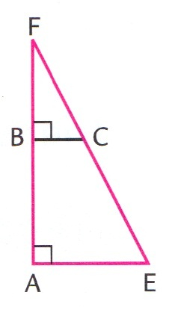
Calculer BC en utilisant les informations portées sur le dessin ci-contre.
AF = 24 cm FE = 25 cm FB = 6 cm
Le travail demandé consiste à rédiger :
- les différentes étapes de votre recherche,
- les observations que vous avez pu faire et qui vous ont fait progresser ou changer de méthode,
- la façon dont vous expliquerez votre solution à un camarade qui n'a pas su résoudre le problème et que vous devez convaincre.
Critères de réussite (le minimum attendu de l’élève pour une validation positive)
L’item « Raisonner, argumenter, pratiquer une démarche expérimentale ou technologique, démontrer » est validé si l’élève trouve intégralement une des deux méthodes.

L’item « Réaliser, manipuler, mesurer, calculer, appliquer des consignes » est validé si l’élève sait utiliser correctement les formules des théorèmes de Thalès et de Pythagore (On ne tiendra donc pas compte d’éventuelles erreurs de calcul).

L’item « Présenter la démarche suivie, les résultats obtenus, communiquer à l’aide d’un langage adapté » est validé si l’élève sait rendre compte de la démarche de résolution.
Commentaires des auteurs
Le fait qu’il existe deux méthodes de résolution à ce problème augmente l’intérêt des débats entre élèves.
Commentaires du groupe de relecture
Les situations de Thalès et de Pythagore apparaissent assez clairement. Il s’agit donc ici de savoir les appliquer et les combiner.
Dès lors, cet exercice est trop technique et ne laisse pas assez de marge aux élèves.

